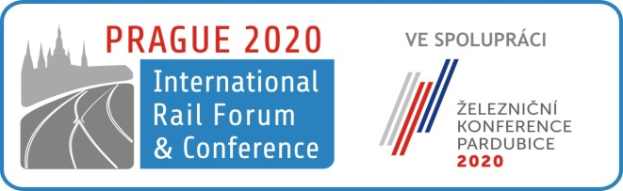

Patronát nad konferenciou IRFC 2020 prevzali významné európske inštitúcie a organizácie
V dňoch 1. - 3. apríla 2020 sa v Prahe uskutoční 7. ročník medzinárodnej železničnej konferencie IRFC 2020 (International Rail Forum & Conference), tentoraz so sloganom „Spoločne vytvorme železnicu novej generácie". Organizátorom je tradične spoločnosť OLTIS Group.
Patronát nad konferenciou IRFC 2020 prevzali medzinárodné organizácie UNIFE, CER, Shift2Rail, UIC a OSŽD, na čele s agentúrou European Union Agency for Railways.
Organizátori konferencie si tiež veľmi vážia doterajšiu spoluprácu so Zväzom logistiky a zasielateľstva SR v rámci predošlých ročníkov IRFC a sú veľmi potešení, že spolupráca bude pokračovať aj v nadchádzajúcom ročníku.
Nosné témy nadchádzajúcej konferencie sú zviazané so súčasnými i pripravovanými zmenami v legislatíve, výskume a technike, ktoré sú určujúce pre budúcnosť železnice vo všetkých oblastiach, a sú nasledujúce:
1. Doprava v EU po roku 2021
2. ERA ako systémová autorita
3. Výskum a inovácie po roku 2021 – motivácia pre krajiny strednej a východnej Európy
4. Perspektíva prepojenie TEN-T a „Hodvábnej cesty“
5. Vysokorýchlostný železničný systém budúcnosti v Európe
Zameranie konferencie vyplýva zo zvýšeného záujmu odbornej verejnosti o nové trendy a smery, ktoré sa pre železnicu otvárajú v najbližších rokoch. Cieľom tejto významnej akcie je ponúknuť účastníkom príležitosť k výmene informácií a skúseností firiem zapojených do nových inovatívnych riešení na železnici, spoločne s priblížením noviniek pri uskutočňovaní železničných prepráv.
Očakáva sa vysoká účasť najvyšších zástupcov významných dopravcov, manažérov infraštruktúry, podnikov železničného priemyslu, dodávateľov železničných systémov, zákazníkov a špedičných spoločností, ktoré sa rozhodli držať krok s rýchlym tempom vývoja na dopravnom trhu.
Všetky podmienky pre prípadných sponzorov a vystavovateľov, ktorí by si želali svoju spoločnosť na IRFC 2020 zviditeľniť, aj ďalšie aktuálne informácie sú k dispozícii na webových stránkach www.irfc.eu
Registrácia prebieha online na tomto odkaze: https://irfc.eu/cs/registrace/
V prípade akýchkoľvek otázok ohľadom IRFC 2020 neváhajte kontaktovať organizačný tím https://irfc.eu/cs/kontakt/ , ktorý sa na Vás teší.

